Rapporto

7249 R 21 marzo 2017 TERRITORIO

della Commissione della gestione e delle finanze
sul messaggio 15 novembre 2016 concernente lo stanziamento di un credito netto di CHF 3'200'000.00 e autorizzazione alla spesa di
CHF 4'920'000.00 per la prima fase delle opere di completamento del percorso ciclabile della Vallemaggia, tratta compresa tra Someo e Cevio-Visletto

RICHIESTA E SCOPO DEL MESSAGGIO

1.1 Richiesta
Il messaggio governativo chiede di stanziare un credito netto di CHF 3'200'000 e di autorizzare una spesa di CHF 4'920'000 per realizzare la prima fase del completamento del percorso ciclabile della Vallemaggia, in particolare il percorso tra Soladino e Cevio-Visletto (tratte 4 e 5). La seconda e ultima fase del completamento – il tratto tra Riveo e Someo (tratte 6, 7 e 8) – non è invece contemplata nel presente credito, ma sarà affrontata nell’ambito del Programma di agglomerato di terza generazione del Locarnese (PALoc 3) nel periodo 2019-2022, potendo peraltro beneficiare di contributi federali (non ottenibili invece per le tratte interessate dal presente credito, in quanto situate all’esterno del perimetro dello stesso agglomerato).

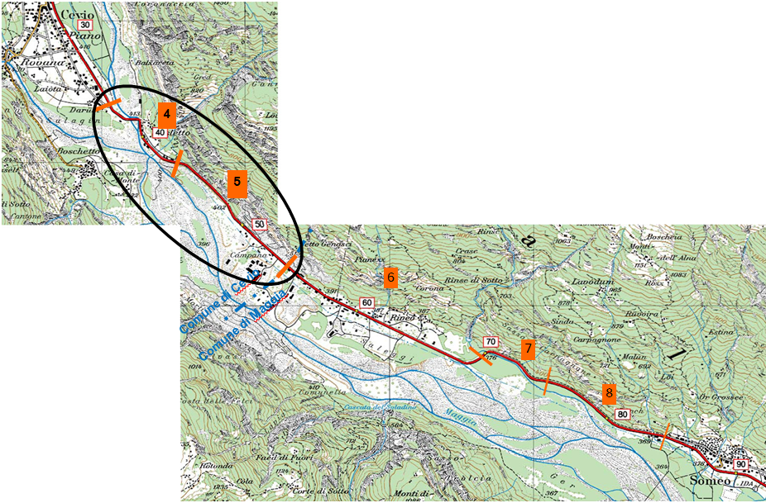

- Tratto n. 4: accesso Cevio-Visletto  - Tratto n. 5: Visletto-Soladino | 2018 / 2019  2017/2018 | Fase 1 del completamento, oggetto del messaggio governativo
- Tratto n. 6: Soladino-Riveo  - Tratti n. 7 e 8: Riveo-Someo | 2019/2022 | Fase 2, non oggetto del messaggio governativo, inserito nel PALoc3 trasmesso alla Confederazione

1.2 Obiettivi
L’obiettivo finale è quello di completare l’itinerario ciclabile della Vallemaggia, ad oggi purtroppo di poco incompleto. Infatti, il ciclista ha oggi la possibilità di fruire, tra Locarno e Someo e tra Cevio e Cavergno, di 34 km di tracciati dedicati esclusivamente alle biciclette o di strade con traffico limitato: si tratta dell’85% dell’intero percorso della Vallemaggia, concepito prioritariamente per lo svago, l’escursionismo e il turismo, ma con singoli tratti destinati anche agli spostamenti utilitari della popolazione locale. È evidente come un tracciato attrattivo lungo il fondovalle permetta di spostarsi in bicicletta in modo rapido e sicuro: oltre a connettere in modo ottimale i paesi della Valle, tale percorso permette di collegare la Vallemaggia con le Terre di Pedemonte e con la parte centrale dell’agglomerato di Locarno (Losone - Ascona - Locarno). Di riflesso, si completerà anche l’itinerario ciclabile Bellinzona-Cavergno, promosso a livello nazionale da Svizzera Mobile e che sta riscuotendo un ottimo successo tra i ciclisti: si tratta di un percorso di 56 km, oggi purtroppo incompleto per 4.5 km nella tratta tra Someo e Cevio, dove i ciclisti sono costretti a far capo alla strada cantonale, a scapito dell’attrattiva e della sicurezza del percorso.
Vale qui la pena ricordare come gli interventi prioritari per la realizzazione dell’itinerario ciclabile della Vallemaggia – completati nella primavera del 2016 con l’inaugurazione della tratta tra Tegna e Avegno di Fuori – siano stati attuati con un investimento di CHF 10'900’000 approvato nel 2002 dal Gran Consiglio (cfr. M5144 concernente lo stanziamento di un credito quadro di CHF 14 milioni per l’attuazione a tappe degli itinerari ciclabili di importanza cantonale nel periodo 2002-2006); credito poi prorogato nel 2013 (cfr. M6704 del 24 ottobre 2012) adeguando al rincaro l’importo per le opere ancora in corso e coinvolgendo nell’investimento per un importo di CHF 1'500'000 i Comuni interessati, da Locarno, Ascona, Losone alle Terre di Pedemonte, fino all’alta Vallemaggia. Con la Risoluzione governativa numero 1916 del 4 maggio 2016 è infine stato concesso un credito di CHF 200'000.- per la progettazione definitiva della tratta prioritaria tra Riveo Sud e Cevio.

1.3 I progetti
In sintesi (per informazioni più di dettaglio si rinvia alle pagine 3 e 4 del messaggio governativo),
- il tratto numero 4 (accesso Cevio-Visletto) prevede una nuova ciclopista nel comune di Cevio e permette di collegare il percorso esistente dal nucleo di Visletto con la strada di accesso all’abitato di Cevio, mediante in particolare la sistemazione del ponte ex-Fart per l’attraversamento del fiume Maggia, per una lunghezza totale di 550 m. Il recupero del ponte ferroviario di Visletto per il percorso della ciclopista rientra nel concetto generale elaborato per l’intero itinerario valmaggese;
- nel tratto numero 5 (Visletto-Soladino) il percorso ciclabile è ubicato lungo la strada cantonale, sul sedime di proprietà del Cantone a suo tempo occupato dall’ex linea ferroviaria della Vallemaggia, per una lunghezza totale di 965 metri. Nella prima parte, scendendo da Visletto, una barriera metallica funge da separazione con la strada cantonale e il tracciato sfrutta la galleria esistente del treno; nella seconda tratta un muro in pietra naturale divide la ciclopista, sopraelevata rispetto alla strada.

L’iter procedurale prevede la pubblicazione del progetto stradale, ai sensi della Legge sulle strade, appena approvate le basi finanziarie.

1.4 Costi e finanziamento
I costi preventivati per le opere previste dal messaggio sono i seguenti:
tratto no. 4 CHF 1'900'000.00 (base Pmax 2016, ± 20%, IVA inclusa)
tratto no. 5 CHF 2’400'000.00 (base Pdef 2016, ± 10%, IVA inclusa)

Totale parziale CHF 4'300'000.00
Riserva (20% su Pmax) CHF 380'000.00
Riserva (10% su Pdef) CHF 240'000.00
Totale CHF 4’920'000.00

Secondo gli accordi intercorsi con la CIT, gli interventi sono finanziati con la stessa chiave di riparto adottata per la progettazione e la realizzazione delle misure d’interesse regionale previste dal PALoc approvato dalla Confederazione nell’ambito del credito quadro federale a sostegno degli agglomerati per il periodo 2015-2018. Il Cantone assume dunque il 65% dei costi (CHF 3'200'000) e i Comuni – tramite la Commissione intercomunale dei Trasporti – il 35% (CHF 1'720'000).

CONSIDERAZIONI COMMISSIONALI
La Commissione gestione e finanze è consapevole dell’importante sforzo finanziario già intrapreso e ancora da intraprendere, anche se previsto a Piano finanziario e con la partecipazione dei Comuni tramite la Commissione intercomunale dei trasporti, ma è altrettanto convinta che si tratta di un investimento infrastrutturale importante per la mobilità dei residenti e il posizionamento turistico non solo della Vallemaggia, ma di tutta la regione del Locarnese, che sta facendo della bicicletta e delle mountain-bike un proprio asse di sviluppo: sono oltre 20 le proposte di itinerari ciclabili nella regione, tra i quali Locarno-Cavergno, considerato suggestivo e adatto a tutti, con un dislivello di 300 metri su una lunghezza di 34 km.

Un investimento che permetterà inoltre, dopo i molti e decisivi passi intrapresi negli ultimi vent’anni, di avvicinarsi ulteriormente al completamento dell’infrastruttura stessa, che solo allora potrà evidentemente esprime il suo massimo potenziale. Lasciare incompiuta l’opera, invece, vanificherebbe parzialmente quanto sino ad ora destinato alla realizzazione di questa tratta. In questo senso si conferma il fatto che, come auspicato nel messaggio governativo, la seconda e ultima fase del completamento è effettivamente stata inserita con priorità A nel Programma di agglomerato di terza generazione del Locarnese inviato a Berna (cfr. pp. 263-265), per un costo di CHF 5’930'000, finanziabile da Confederazione (si auspica il 40%), Cantone e Commissione intercomunale dei trasporti (il 65% rispettivamente il 35% del restante).

Va inoltre sottolineato come questa proposta si inserisca in una strategia più generale di valorizzazione della mobilità lenta. L’intervento è infatti coerente con gli obiettivi pianificatori del Piano direttore, in particolare relativamente allo sviluppo della mobilità lenta pedonale e ciclabile (cfr. scheda M10), cosi come con le Linee direttive 2015 -2019, in particolare per quanto riguarda scheda programmatica numero 35 “Territorio: mobilità efficiente all’apertura di Alp Transit”, che prevede in effetti la “realizzazione della rete dei percorsi ciclabili”.
Una coerenza che si ritrova anche con i lavori, attualmente in corso nell’ambito della politica economica regionale, dell’elaborazione del Masterplan Alta Vallemaggia, nel quale si sta ad esempio valutando un collegamento ciclabile con l’Alta Leventina.

La Commissione gestione e finanze auspica inoltre che i vari interventi siano coordinati con le esigenze del Comune di Cevio, dei suoi abitanti e delle attività economiche esistenti, in modo da garantire sia la sicurezza dei ciclisti, sia le esigenze di altri tipi di mobilità e attività vallerane.

La Commissione chiede infine un aggiornamento dei costi dell’opera a lavori conclusi.

CONCLUSIONI
La Commissione della gestione e delle finanze invita pertanto il Gran Consiglio ad accogliere il decreto legislativo allegato al messaggio governativo oggetto del presente rapporto.

Per la Commissione gestione e finanze:
Nicola Pini, relatore
Bacchetta-Cattori - Badasci - Caprara -
Dadò - De Rosa - Denti - Durisch - Farinelli -
Frapolli - Garobbio - Gianora - Guerra -
Kandemir Bordoli - Pinoja - Quadranti

